Numération CM2 - Les fractions 1
1 - Sur cette feuille, indique la fraction correspondant à la partie grisée.
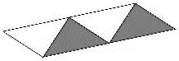 |  |  | 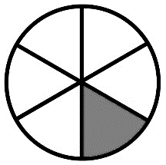 |  |  | 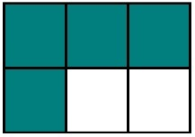 |  |  | 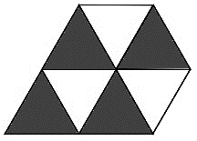 |  |  |  |  |  | 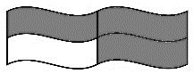

2 - Sur cette feuille, pour chaque ligne, indique la fraction correspondant à la partie grisée. Attention : une unité correspond à un cercle.
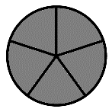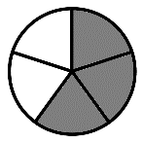

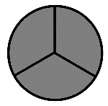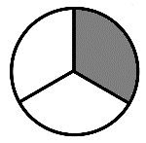

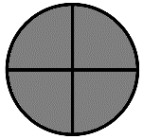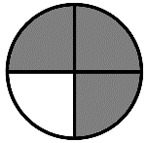

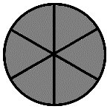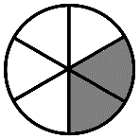

3 - Sur cette feuille, pour chaque ligne, colorie la fraction demandée. Attention : une unité correspond à un cercle.
 | 13 |  | 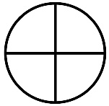
 | 4

 | 14 |  | 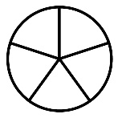
 | 5

 | 8 |  | 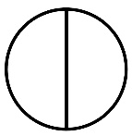
 | 2

Numération CM2 - Les fractions 1 Corrigé
1 - Sur cette feuille, indique la fraction correspondant à la partie grisée.
 | 2 |  |  | 1 |  |  | 4 |  |  | 4 |  |  | 1 |  |  | 3
 | 4 |  |  | 6 |  |  | 6 |  |  | 7 |  |  | 5 |  |  | 4

2 - Sur cette feuille, pour chaque ligne, indique la fraction correspondant à la partie grisée. Attention : une unité correspond à un cercle.
8
5

7
3

7
4

20
6

3 - Sur cette feuille, pour chaque ligne, colorie la fraction demandée. Attention : une unité correspond à un cercle.
 | 13 |  | 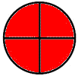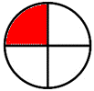
 | 4

 | 14 |  | 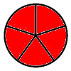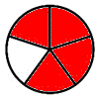
 | 5

 | 8 |  | 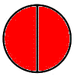
 | 2

Numération CM2 - Les fractions 2
1 - Sur cette feuille, pour chaque ligne, indique la fraction correspondant à la partie grisée. Attention : une unité correspond à une forme.
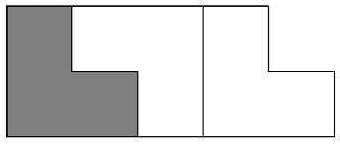

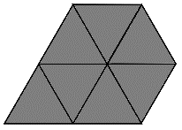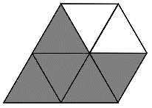

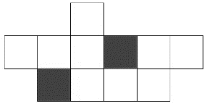

2 - Sur cette feuille, pour chaque ligne, colorie la fraction demandée. Indique ensuite le nombre d’unités entières que tu as utilisées, et ce qu’il reste, comme dans l’exemple.
Exemple :
11 |  |  |  | 11 | = 2 unités + | 3
4 |  |  |  | 4 |  | 4

19 |  | 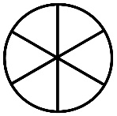 |  | 19 | = ................ unités +
6 |  |  |  | 6

21 |  |  |  | 21 | = ................ unités +
5 |  |  |  | 5

7 |  |  |  | 7 | = ................ unités +
2 |  |  |  | 2

14 |  | 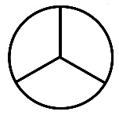 |  | 14 | = ................ unités +
3 |  |  |  | 3

24 |  | 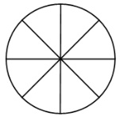 |  | 24 | = ................ unités +
8 |  |  |  | 8

Numération CM2 - Les fractions 2 Corrigé
1 - Sur cette feuille, pour chaque ligne, indique la fraction correspondant à la partie grisée. Attention : une unité correspond à une forme.
7
3

26
7

2
11

2 - Sur cette feuille, pour chaque ligne, colorie la fraction demandée. Indique ensuite le nombre d’unités entières que tu as utilisées, et ce qu’il reste, comme dans l’exemple.
Exemple :
11 |  |  |  | 11 | = 2 unités + | 3
4 |  |  |  | 4 |  | 4

19 |  | 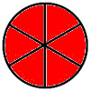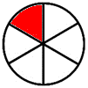 |  | 19 | = 3 unités + | 1
6 |  |  |  | 6 |  | 6

21 |  | 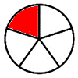 |  | 21 | = 4 unités + | 1
5 |  |  |  | 5 |  | 5

7 |  | 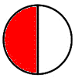 |  | 7 | = 3 unités + | 1
2 |  |  |  | 2 |  | 2

14 |  | 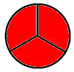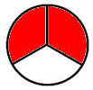 |  | 14 | = 4 unités + | 2
3 |  |  |  | 3 |  | 3

24 |  | 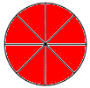 |  | 24 | = 3 unités + | 0
8 |  |  |  | 8 |  | 8

Numération CM2 - Les fractions 3

1 - Sur ton cahier, recopie et écris les fractions en lettres, comme dans l’exemple.
Ex : | 2 | deux cinquièmes
 | 5

14 |  | 6 |  | 2 |  | 6 |  | 15 |  | 32 |  | 45
20 |  | 13 |  | 2 |  | 16 |  | 100 |  | 10 |  | 30

2 - Sur ton cahier, recopie et écris les fractions suivantes en chiffres, comme dans l’exemple.
Ex : | deux cinquièmes | 2
 |  | 5

vingt douzièmes / trente-cinq dix-huitièmes / seize quarts / quarante-et-un tiers / cent-dix centièmes / quatre-vingt-neuf vingt-deuxièmes / cent-trente-quatre millièmes

Numération CM2 - Les fractions 3

1 - Sur ton cahier, recopie et écris les fractions en lettres, comme dans l’exemple.
Ex : | 2 | deux cinquièmes
 | 5

14 |  | 6 |  | 2 |  | 6 |  | 15 |  | 32 |  | 45
20 |  | 13 |  | 2 |  | 16 |  | 100 |  | 10 |  | 30

2 - Sur ton cahier, recopie et écris les fractions suivantes en chiffres, comme dans l’exemple.
Ex : | deux cinquièmes | 2
 |  | 5

vingt douzièmes / trente-cinq dix-huitièmes / seize quarts / quarante-et-un tiers / cent-dix centièmes / quatre-vingt-neuf vingt-deuxièmes / cent-trente-quatre millièmes

Numération CM2 - Les fractions 3

1 - Sur ton cahier, recopie et écris les fractions en lettres, comme dans l’exemple.
Ex : | 2 | deux cinquièmes
 | 5

14 |  | 6 |  | 2 |  | 6 |  | 15 |  | 32 |  | 45
20 |  | 13 |  | 2 |  | 16 |  | 100 |  | 10 |  | 30

2 - Sur ton cahier, recopie et écris les fractions suivantes en chiffres, comme dans l’exemple.
Ex : | deux cinquièmes | 2
 |  | 5

vingt douzièmes / trente-cinq dix-huitièmes / seize quarts / quarante-et-un tiers / cent-dix centièmes / quatre-vingt-neuf vingt-deuxièmes / cent-trente-quatre millièmes

Numération CM2 - Les fractions 3

1 - Écris les fractions en lettres, comme dans l’exemple.
Ex : | 2 | deux cinquièmes
 | 5

14 | .................................... |  | 6 | ....................................
20 |  |  | 13

2 | .................................... |  | 6 | ....................................
2 |  |  | 16

15 | .................................... |  | 32 | ....................................
100 |  |  | 10

45 | ....................................
30

2 - Écris les fractions suivantes en chiffres, comme dans l’exemple.
Ex : | deux cinquièmes | 2
 |  | 5

vingt douzièmes

trente-cinq dix-huitièmes

seize quarts

quarante-et-un tiers

cent-dix centièmes

quatre-vingt-neuf vingt-deuxièmes

cent-trente-quatre millièmes

Numération CM2 - Les fractions 3 Corrigé

1 - Sur ton cahier, recopie et écris les fractions en lettres, comme dans l’exemple.
Ex : | 2 | deux cinquièmes
 | 5

14 | quatorze vingtièmes | 6 | six treizièmes
20 |  | 13

2 | deux demis | 6 | six seizièmes
2 |  | 16

15 | quinze centièmes | 32 | trente-deux dixièmes
100 |  | 10

45 | quarante-cinq trentièmes
30

2 - Sur ton cahier, recopie et écris les fractions suivantes en chiffres, comme dans l’exemple.
Ex : | deux cinquièmes | 2
 |  | 5

vingt douzièmes | 20 |  | trente-cinq dix-huitièmes | 35
 | 12 |  |  | 18

seize quarts | 16 |  | quarante-et-un tiers | 41
 | 4 |  |  | 3

cent-dix centièmes | 110 |  | quatre-vingt-neuf vingt-deuxièmes | 89
 | 100 |  |  | 22

cent-trente-quatre millièmes | 134
 | 1 000

Numération CM2 - Les fractions 4

1 - Sur cette feuille, place chaque fraction.
12 |  | 6 |  | 3 |  | 8 |  | 14 |  | 1
5 |  | 5 |  | 5 |  | 5 |  | 5 |  | 5

2 - Sur ton cahier, indique à quelle fraction correspondent les lettres suivantes.

Numération CM2 - Les fractions 4

1 - Sur cette feuille, place chaque fraction.
12 |  | 6 |  | 3 |  | 8 |  | 14 |  | 1
5 |  | 5 |  | 5 |  | 5 |  | 5 |  | 5

2 - Sur ton cahier, indique à quelle fraction correspondent les lettres suivantes.

Numération CM2 - Les fractions 4

1 - Place chaque fraction.
12 |  | 6 |  | 3 |  | 8 |  | 14 |  | 1
5 |  | 5 |  | 5 |  | 5 |  | 5 |  | 5

2 - Indique à quelle fraction correspondent les lettres suivantes.

A |  |  | B

C |  |  | D

E

Numération CM2 - Les fractions 4 Corrigé

1 - Sur cette feuille, place chaque fraction.
12 |  | 6 |  | 3 |  | 8 |  | 14 |  | 1
5 |  | 5 |  | 5 |  | 5 |  | 5 |  | 5

1
5

14
5

8
5

3
5

6
5

12
5

2 - Sur ton cahier, indique à quelle fraction correspondent les lettres suivantes.

A | 9 |  | B | 5
 | 4 |  |  | 4

C | 2 |  | D | 7
 | 4 |  |  | 4

E | 4
 | 4

Numération CM2 - Les fractions 5

1 - Sur cette feuille, place chaque fraction puis encadre-la, comme dans l’exemple.
4 |  | 7 |  | 11 |  | 8 |  | 2 |  | 9
6 |  | 6 |  | 6 |  | 6 |  | 6 |  | 6

Ex : | 0 < | 4 | < 1
 |  | 6

2 - Sur ton cahier, indique à quelle fraction correspondent les lettres suivantes.

Numération CM2 - Les fractions 5

1 - Sur cette feuille, place chaque fraction puis encadre-la, comme dans l’exemple.
4 |  | 7 |  | 11 |  | 8 |  | 2 |  | 9
6 |  | 6 |  | 6 |  | 6 |  | 6 |  | 6

Ex : | 0 < | 4 | < 1
 |  | 6

2 - Sur ton cahier, indique à quelle fraction correspondent les lettres suivantes.

Numération CM2 - Les fractions 5

1 - Place chaque fraction puis encadre-la, comme dans
l’exemple.
4 |  | 7 |  | 11 |  | 8 |  | 2 |  | 9
6 |  | 6 |  | 6 |  | 6 |  | 6 |  | 6

Ex : | 0 < | 4 | < 1
 |  | 6

........... < | 7 | < ........... |  | ........... < | 11 | < ...........
 | 6 |  |  |  | 6

........... < | 8 | < ........... |  | ........... < | 2 | < ...........
 | 6 |  |  |  | 6

........... < | 9 | < ...........
 | 6

2 - Indique à quelle fraction correspondent les lettres suivantes.

A |  |  | B |  |  | C

D |  |  | E |  |  | F

G

Numération CM2 - Les fractions 5 Corrigé

1 - Sur cette feuille, place chaque fraction puis encadre-la, comme dans l’exemple.
4 |  | 7 |  | 11 |  | 8 |  | 2 |  | 9
6 |  | 6 |  | 6 |  | 6 |  | 6 |  | 6

2
6

11
6

9
6

8
6

7
6

Ex : | 0 < | 4 | < 1
 |  | 6

1 < | 7 | < 2 |  | 1 < | 11 | < 2 |  | 1 < | 8 | < 2
 | 6 |  |  |  | 6 |  |  |  | 6

0 < | 2 | < 1 |  | 1 < | 9 | < 2
 | 6 |  |  |  | 6

2 - Sur ton cahier, indique à quelle fraction correspondent les lettres suivantes.

A | 6 |  | B | 13
 | 5 |  |  | 5

C | 9 |  | D | 2
 | 5 |  |  | 5

E | 17 |  | F | 19
 | 5 |  |  | 5

G | 4
 | 5

